GUÍA DE LENGUAJE

Nombre: | Curso: 3°A | Fecha: semana N° 22
¿QUÉ APRENDEREMOS?
Objetivo: OA6
Leer independientemente y comprender textos no literarios (cartas, biografías, relatos históricos, instrucciones, libros y artículos informativos, noticias, etc.) para ampliar su conocimiento del mundo y formarse una opinión: › extrayendo información explícita e implícita › utilizando los organizadores de textos expositivos (títulos, subtítulos, índice y glosario)
Contenidos: textos no literarios
Objetivo de la semana: Demostrar comprensión de textos no literarios, comic identificando su estructura y propósito, extrayendo información explicita e implícita, completando diálogo, mediante guía de trabajo.
Habilidad: comprender

¿Qué necesito saber?
Para comenzar necesitas saber de qué se trata la habilidad de comprender y qué entendemos por comic

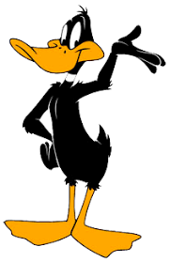

Entonces: Comprender es la capacidad de entender lo que se lee, tanto en referencia al significado de las palabras que forman un texto como con respecto a la comprensión global en un escrito.

¿Qué es un texto No literario?

​Un texto no literario es un texto cuyo propósito principal es transmitir información, con un lenguaje claro y objetivo de la vida real. A diferencia de los textos literarios, no tienen los mismos elementos narrativos y ficticios.

¿Qué es un comic?
Es un medio visual de narración verbo-icónica que comunica historias de uno o varios personajes. Se trata de una “narración secuencial mediante imágenes fijas”. Es decir, mediante una sucesión de imágenes (compuestas por caricaturas dibujadas) que se complementan con textos.
El cómic también puede ser conocido como historieta o tebeo dependiendo del lugar o región en la que se haga referencia a él. El cómic es una forma de arte que se ha popularizado especialmente en el siglo XX, aunque podemos encontrar varios antecedentes de esta forma de relato en otros tiempos de la historia
Características de historieta o comic
- La historia se cuenta en viñetas, que son rectángulos cerrados, colocados de manera que el orden de las imágenes se sigue de izquierda a derecha y de arriba hacia abajo.
- Cada viñeta representa una secuencia.
- La imagen o dibujo es representación de lo que se dice en el texto. Éste puede ser una breve explicación, puesta en la parte inferior de la viñeta, que complementa la idea representada en la imagen.
- Por lo regular el texto va escrito en "bocadillos" o "globos".

Tipos de comic o historieta
- Las historietas se ordenan en base a diversos géneros temáticos:
- Cómico o satírico. Busca hacer reír, ya sea como mero entretenimiento o como parte de un proyecto con intenciones políticas.
- De aventuras. Típico de la lectoría juvenil, cuenta relatos más o menos fantásticos en ambientes retadores que un héroe debe atravesar.
- Ciencia ficción. Recrea ambientes futuristas en los que la tecnología y sus consecuencias ofrecen reflexiones estéticas, políticas o sociales de interés, tales como los viajes espaciales, nuevas formas de vida, etc.
- Policíaco. Cuenta relatos detectivescos en los que se esconde la autoría de un crimen.
Elementos del comic
Estructura del comic
- Viñetas: Recuadros en los que se representa la acción y que distinguen al universo imaginario del resto de la página en blanco. Pueden ser de distinto tamaño, incluso abarcar la página entera
- Ilustración: Representación de la realidad imaginada, que tiene lugar dentro de las viñetas a través de un trazo artístico de estilo propio, dependiente del autor.

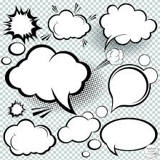
- Fumetti o bocadillo. Globos de texto que aluden a las distintas representaciones del habla (de los personajes o del narrador) en el relato visual.

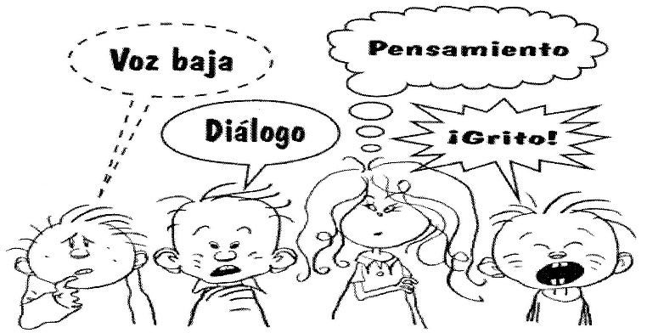
- Líneas de expresión: Conjunto de caracteres gráficos que acompañan a la ilustración y afinan lo expresado, añadiendo sentidos difíciles de expresar visualmente como el movimiento, la sensación, etc.

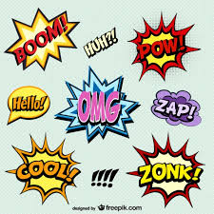
- Onomatopeyas: Expresiones verbales del sonido de las cosas, muy empleadas en la historieta.

Silueta
Comic

Propósito comunicativo del comic
Su propósito es entretener al lector a través de sucesos y acciones que realice el personaje, es una historia contada con viñetas e imágenes.
Ahora a trabajar
I.- Lee y observa atentamente el siguiente texto y luego responde las preguntas, marca la alternativa correcta
1.- De la lectura se deduce que los dos niños  a) Se asustan con el militar.  b) Se odian.  c) Son vecinos | 2.-Se concluye que el niño, durante la noche  a) Huyó.  b) Durmió.  c) Se desveló.
3.- El diálogo del comic está escrito en:  - Prosa  - Globos de textos  - Párrafos | 4.- El texto anterior corresponde a:  - Una noticia  - Una receta  - Un comic

II.- Observa los tipos de globos de textos y completa escribiendo para que sirve

Observa la siguiente imagen con el ejemplo

Globo de diálogo

viñetas
Onomatopeyas
(Ruidos indica que algo paso
que paso o hizo el personaje)
III.- Ahora trabaja tu solito completa el comic creando título y diálogo

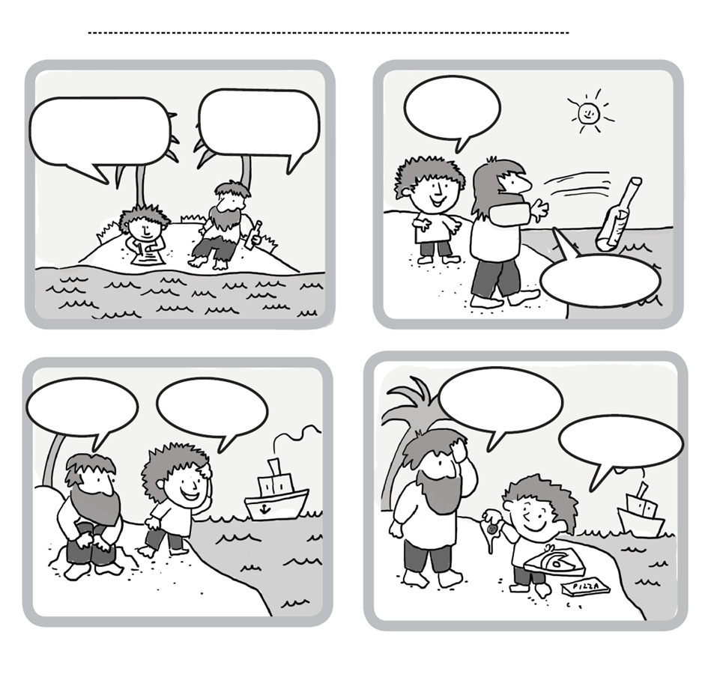

}
TICKET DE SALIDA

1.- El propósito comunicativo del comic es:  - Contar hechos reales  - Dar instrucciones a través de viñetas  - Entretener una historia en viñetas e imágenes | 2.- ¿A que tipo de texto corresponde el comic?  - Texto literario  - Texto no literario  - Ninguna de las anteriores
4.- ¿Qué es un comic?
- Una narración que cuenta hechos reales
- Una narración que habla de hechos de la historia
- Una narración contada con imágenes acompañada con globos de textos

Autoevaluación o Reflexión personal sobre la actividad:
1.- ¿Qué fue lo más difícil de este trabajo? ¿Por qué?
________________________________________________________________________________________________________________________________________________________

¡BUEN TRABAJO!
